67
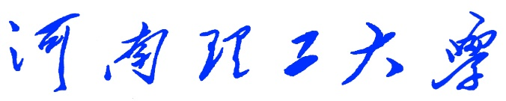

《Python程序设计》
课程设计报告
（2018 —2019 学年第 一 学期）

题 目 五 子 棋
学生姓名 吴 佳 丽
专业班级 信 管 16-3
学生学号 311609030307
教师姓名 徐 文 鹏
成 绩：
评 语：

教师签名：
日期：

设计目的：

（1）课程设计教学目的
本课程设计是本专业的一门重要实践性教学环节。在学习了专业基础课和《Python程序设计》课程的基础上，本课程设计旨在加深对Python程序设计的认识，对Python语言及其语言生态有一个进一步的掌握和应用，学会运用Python标准库及外接相关库来解决实际问题的基本能力，培养和提高学生分析问题、解决问题的能力，尤其是提高学生使用Python为开发语言来进行问题描述、交流与思考的能力，为毕业设计和以后的工程实践打下良好的基础。

（2）本课程设计具体目的
经过小组讨论分析，我们最终选择了“五子棋”作为本次课设主题。
五子棋起源于中国上古时期的传统黑白棋种之一。主要流行于华人和汉字文化圈的国家以及欧美一些地区，是世界上最古老的棋。古代五子棋棋盘与围棋棋盘是通用的，直到1931年，才出现所谓五子棋专用棋盘，为十五路（15×15）棋盘。现在人们压力日益增大，需要劳逸结合才能获得更高的工作效率，工作之余的娱乐对于每一个人来说必不可少。五子棋这种娱乐方式容易上手，老少皆宜，而且趣味横生，引人入胜；不仅能增强思维能力，提高智力，而且富含哲理，有助于修身养性。

课程设计任务和要求

（1）课程设计教学任务和要求
本次课程设计的主要任务是以Python为开发语言完成一个100~300行左右规模的程序项目开发。
课程设计的基本要求是：在课程设计的各个阶段严格、规范地完成相关的文档，例如在初期按时完成设计目的、设计要求、总体设计，在后期完成详细设计、调试与测试、设计总结等。要求能完成所选题目的主要功能，程序运行健壮、正确，代码要有详细注释，可读性好；所写文档结构合理、内容完整、叙述清晰。更高要求是：有创意、系统界面美观。
由于课程设计项目具有一定的综合性，鼓励具有不同特长和不同能力的学生互相组队。项目小组自己推荐一名组长，实行“组长负责制”。组长组织组员进行项目选题、任务分配、方案确定、方案设计、系统调试测试，组员分工协作。小组成员开展项目讨论，互相支持，形成协作意识。

（2）本课程设计具体任务和要求
- 有图形界面，能够用鼠标进行操作。
- 能够进行五子棋游戏的基本操作，即玩家轮流落子。
- 能够对游戏结果进行正确的判定。
- 能够实现悔棋及认输等附加功能。
- 各项功能的展示与应用直观明了。
- 输出必要的提示信息让玩家更好地进行游戏。

总体设计：
基于Python的标准GUI库tkinter快速创建GUI应用程序。
运行程序提示可开始游戏。人人对战，二人轮流落子。界面显示提示信息当点轮到哪一方落子。先有五子“—”或“|”或“/”或“\”连成一线的玩家获胜。若棋盘中棋子已满，玩家均为完成五子相连则判定为平局。当黑方获胜或白方获胜或平局时及时作出判定，并弹出提示框，告知玩家当前对局结束。

（1）小组成员及任务分配情况
组员：吴佳丽 余叶钰 刘璐瑶
任务分配：
吴佳丽：负责玩家操作模块设计，包括落子、悔棋及认输。
余叶钰：负责游戏的可视化设计，包括游戏界面设计及棋盘设计。
棋盘设计部分包括运行程序开始游戏及重新开局时初始化棋盘。
刘璐瑶：负责判定游戏结果即玩家胜负或平局判定

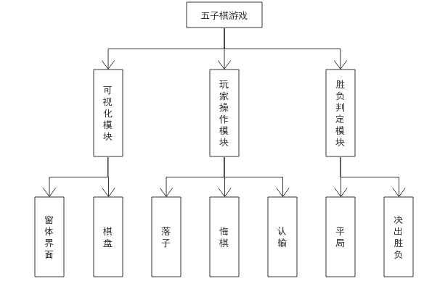
（2）程序功能图

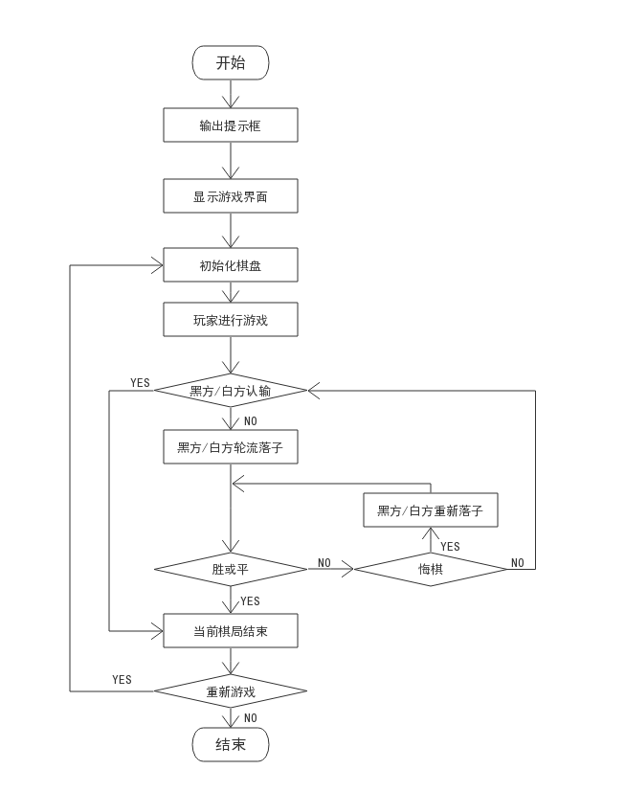
图3-1 程序功能图

（3）整体流程图

图3-2 整体流程图

四、设计实现

（1）最终实验结果
1、游戏主界面
启动程序运行游戏，弹出提示框，提示玩家游戏开始，黑方先进行落子。玩家可点击棋盘无棋子处进行落子。或点击“开局”、“悔棋”、“认输”按钮可重新开局或悔棋或认输。当点击“开局/重新开局”按钮时，清空棋盘中的棋子，展示处与启动程序相同的游戏界面。界面中间“黑方”与“落子”二处文字为游戏进行中的提示信息，表示当前轮到黑方进行棋子放置。轮到白方落子时会“黑方”将自动更改为“白方”，“白方”二字以白色显示。如图4-1所示。
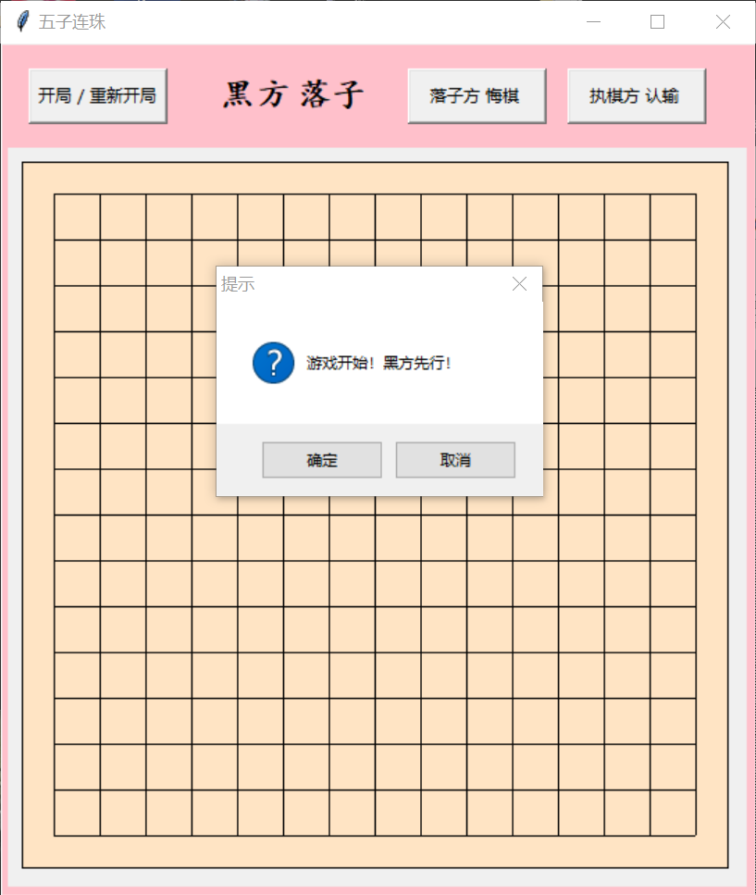
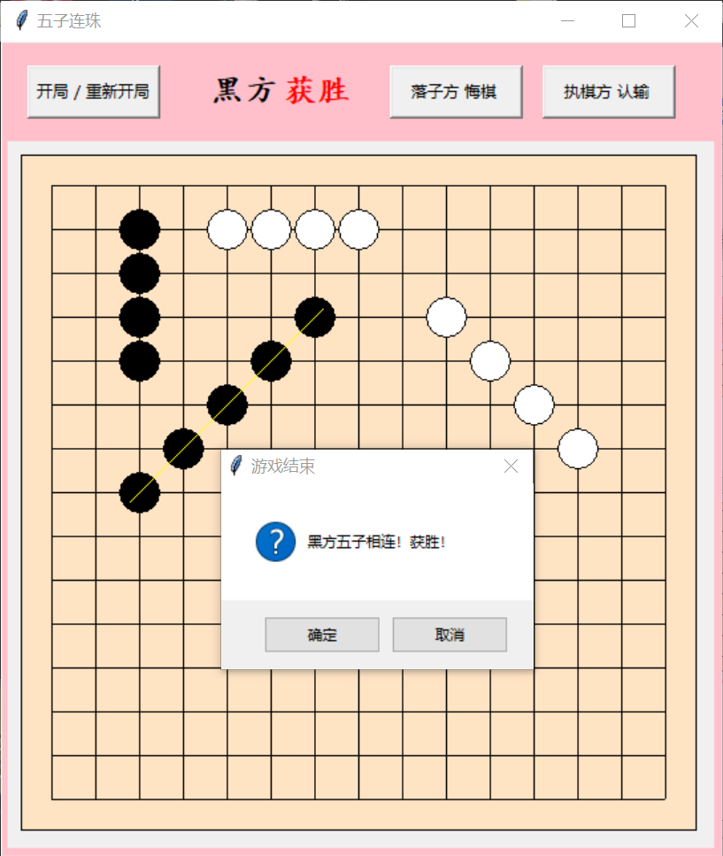
图4-1 启动程序 图4-2 黑方获胜

- 玩家获胜后界面
如图4-2所示，若有一方玩家存在“—”或“|”或“/”或“\”五子相连，该玩家取得该局游戏胜利。以图中所示情况——黑方“/”五子相连为例，说明玩家取胜结果。通过黄色线条将黑方连成一线的五颗棋子相连接，此时界面中间提示信息改为“黑方获胜”，“获胜”二字以红色显示。并弹出消息提示框，提示玩家游戏结束黑方完成五子相连，取得胜利。若此时点击悔棋按钮，将提示玩家此时不能悔棋。如图4-3所示；点击认输按钮，将提示玩家点击开局开始游戏，如图4-4所示。
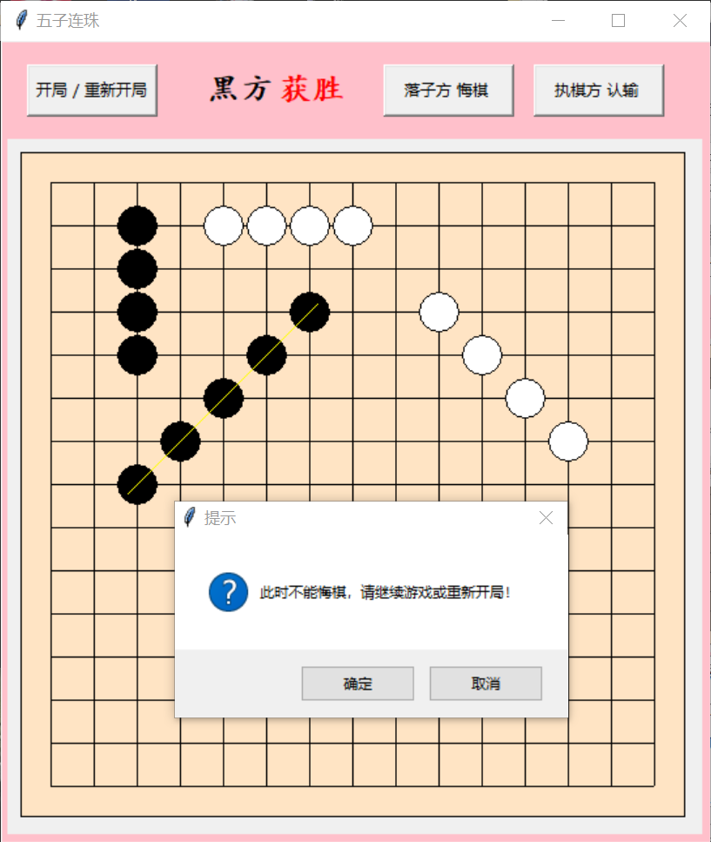
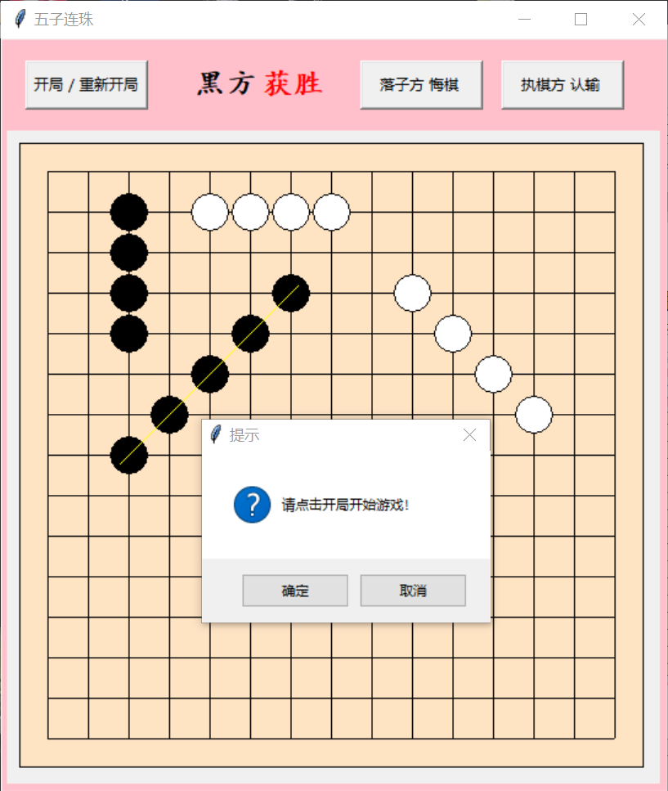
图4-3 黑方获胜后用户点击认输按钮 图4-4 黑方获胜后用户点击悔棋按钮

- 平局情况
当玩家双方都没有完成五子连线，且棋盘中所有棋格都有棋子放置即无处置放棋子时，判定为平局。
为更方便展示，将棋盘改为5*5大小。如图4-5所示，中间提示文字变更为绿色字样“平局？？！”，同时弹出消息提示框，提示玩家当前对局结束，双方达成平局。此时游戏结束，玩家不可再悔棋或认输，若玩家点击悔棋或认输按钮，效果与有一方玩家获胜时相同。即游戏界面不做改变，弹出消息提示框，该消息提示框与图4-3、图4-4中消息提示框相同，不再重复展示。
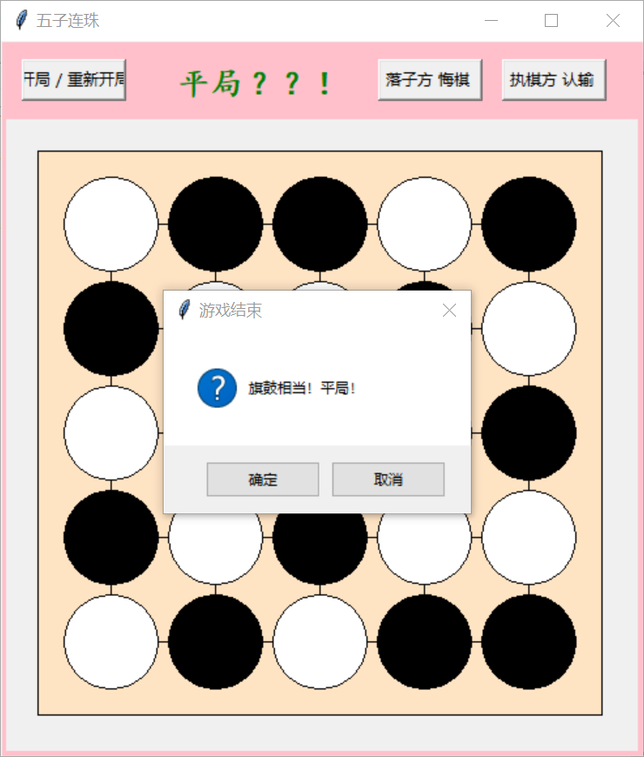
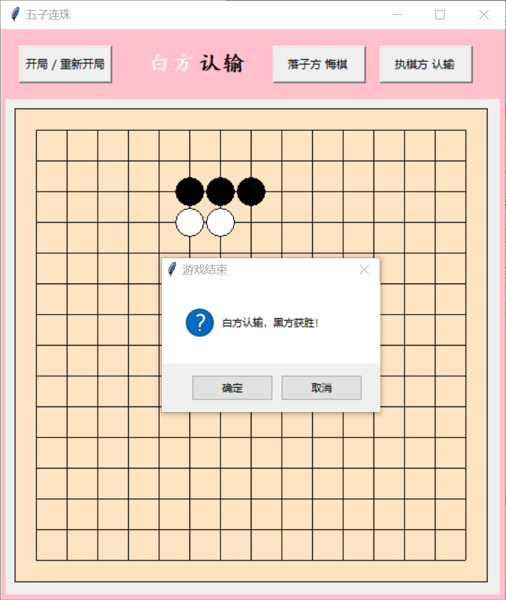
图4-5 双方平局 图4-6白方认输

- 玩家认输
在一局游戏过程中，若玩家首次点击认输按钮。棋盘不做改变，游戏界面中间文字“落子”变为“认输”如图4-6所示。此时游戏结束，玩家不可再悔棋或认输，若玩家点击悔棋或认输按钮，效果与有一方玩家获胜时相同。即游戏界面不做改变，弹出消息提示框，该消息提示框与图4-3、图4-4中消息提示框相同，不再重复展示。
- 玩家悔棋
游戏过程中，若一个回合内该玩家首次进行悔棋，取回该玩家刚放置到棋盘上的棋子，并将中间的提示信息“某方落子”改回到该玩家。以黑方悔棋为例，悔棋前及悔棋后游戏部分界面分别如图4-7、图4-8所示。若该玩家在一个回合内已经进行过悔棋操作，再次点击悔棋按钮，则不改变游戏界面及棋盘，但回弹出提示框此时不能悔棋，该消息提示框及提示信息与获胜时点击悔棋按钮，即图4-4中的提示框相同。
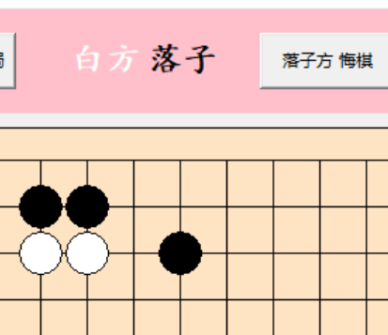
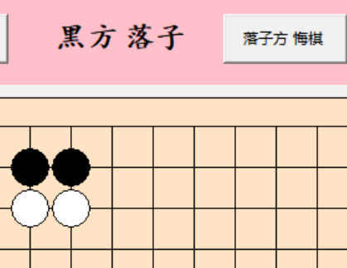
图4-7 黑方悔棋前 图4-8 黑方悔棋后

实验结果评价
窗体界面直观明了，游戏过程中有适当的提示信息有助于玩家更好的进行游戏。同时窗体的颜色搭配即窗体大小设置合适。玩家不会因游戏界面颜色冲击或棋盘、文字信息等过大过小产生疲劳。程序能对游戏结果进行正确的判定，悔棋及认输这两个附加功能也能够实现。课程设计最初定下的功能和要求均能实现。在此基础上，玩家完成五子相连时用黄色线条标记，让玩家能有更好的体验。还加上了一个回合内只允许玩家各悔棋一次，增加挑战，让游戏更加有趣。
小组超额完成了最初想要实现的功能和要求，所以我们给自己评价为优秀！
当然这个小程序也很多不足之处。例如没有标记出最后放置的棋子，玩家悔棋后也没有标记出悔棋前的棋子等等。我们往后也应努力学习，做的更好。

